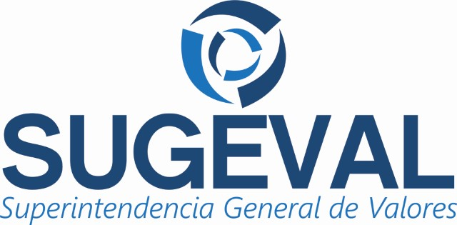

ACUERDO SUGEVAL 4-00
REGLAMENTO PARA LA REGULACIÓN Y SUPERVISION DE LOS FONDOS ADMINISTRADOS MEDIANTE CONTRATOS DE FIDEICOMISO QUE SEAN SIMILARES A LOS FONDOS DE INVERSIÓN, PLANES DE CAPITALIZACIÓN O FONDOS DE PENSIÓN

Actualizado al 11de agosto del 2000
Última versión

Aprobado por Consejo Nacional de Supervisión del Sistema Financiero, mediante el artículo 11, acta 130-2000, de la Sesión del 4 de enero del 2000. Publicado en La Gaceta No. 20 del 28 de enero del 2000.

Rige a partir de su publicación en el diario oficial La Gaceta.

Anexos

Considerandos

Reglamento
Control de Cambios

